

|  |
| --- |
| TRABAJO PRACTICO I |
| LABORATORIO I  **Comision 2**  Profesor: Politi Raul |
| GRUPO 1  Integrantes  Arias Olaiz Marcos 50665  Chocobar Matías 59234  Esper Rodrigo 59423  Gatti Luciano 59130 |
|  |



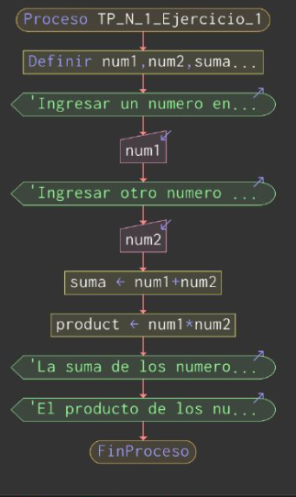EJERCICIO 1

Realizar la carga de 2 números enteros por teclado e imprimir su suma y su producto.

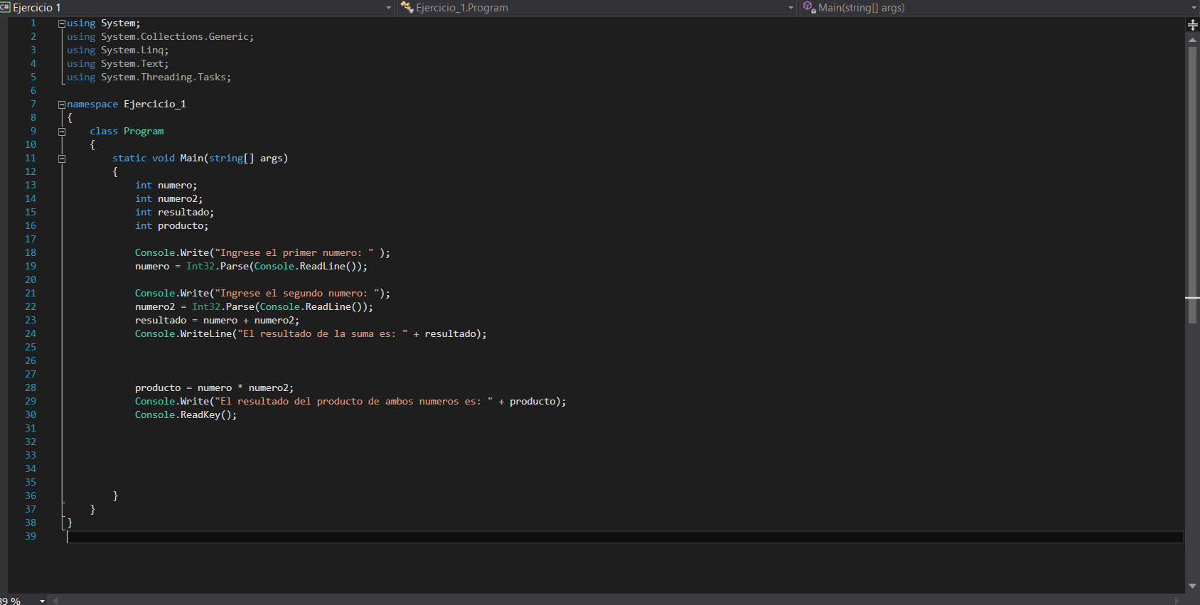

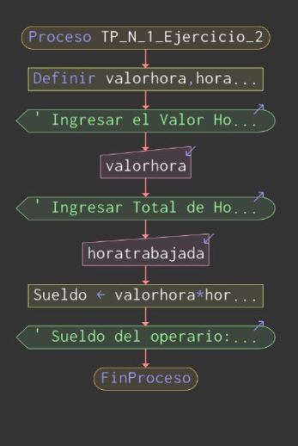EJERCICIO 2

Realizar el cálculo del sueldo de un operario por hora y mostrar sus haberes por pantalla.

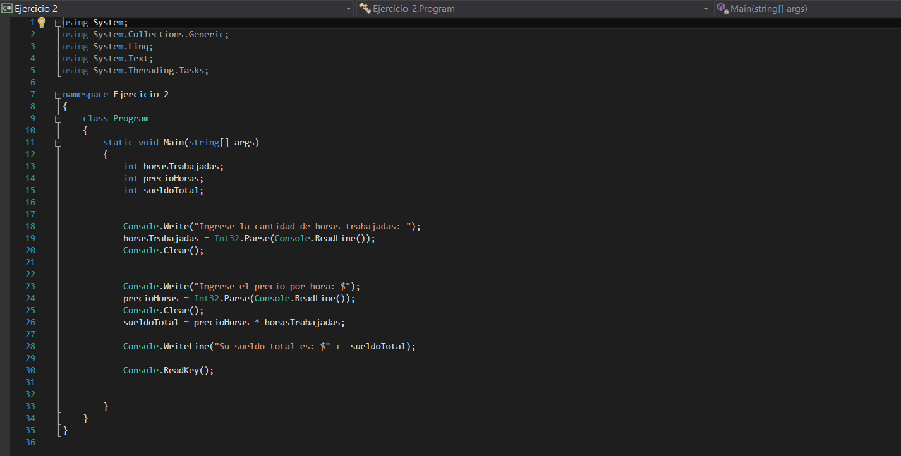

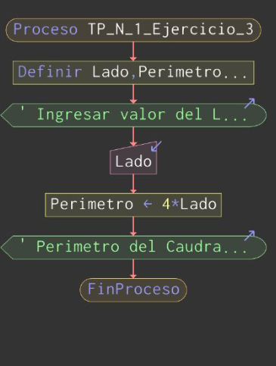EJERCICIO 3

Realizar la carga del lado de un cuadrado, mostrar por pantalla el perímetro del mismo (el cual se calcula multiplicando el valor del lado x 4)

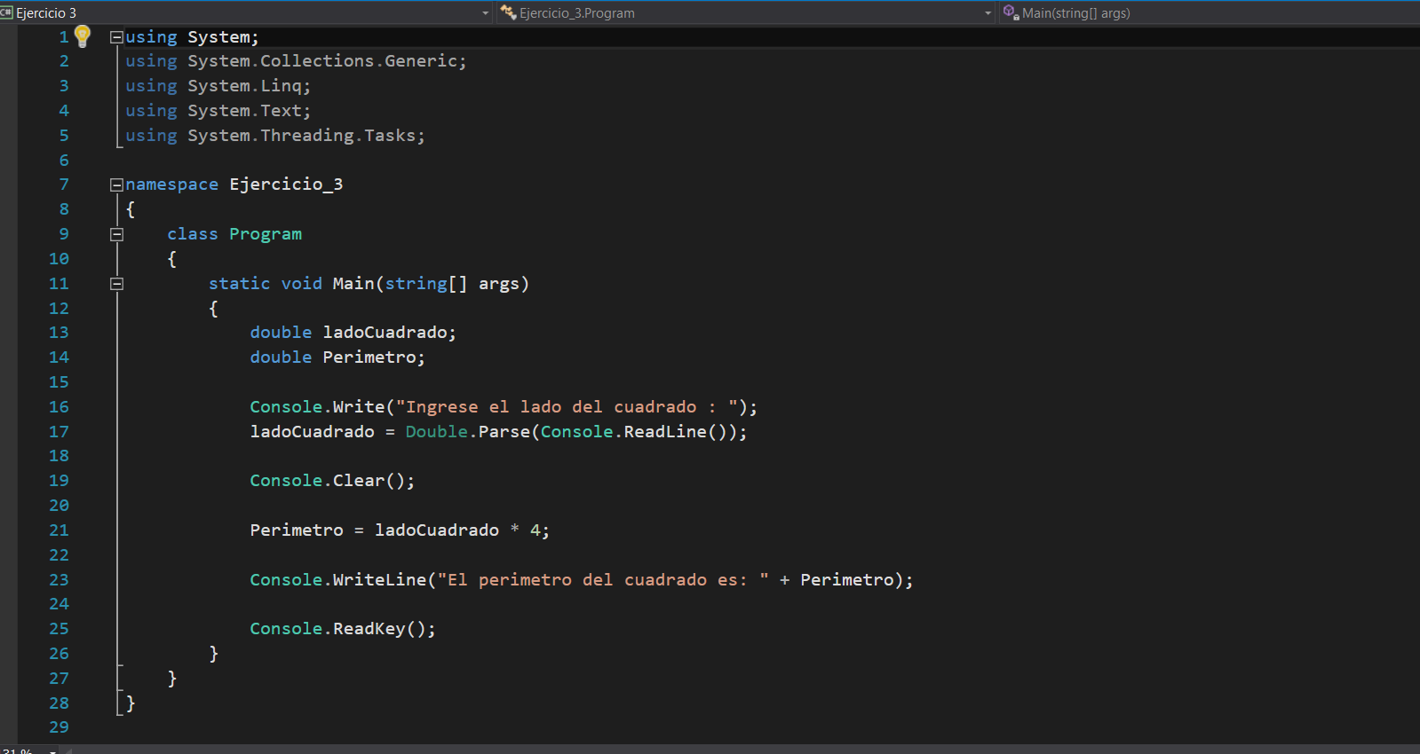

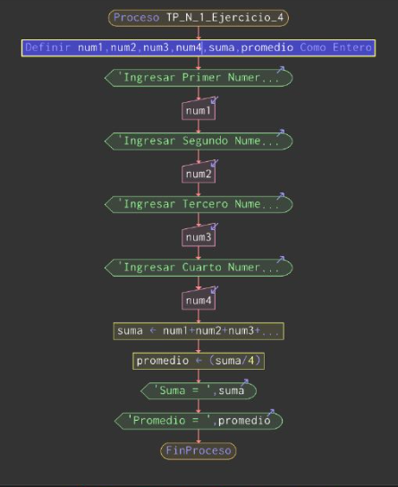

EJERCICIO 4

Realizar un programa que lea cuatro valores numéricos e informar su suma y su promedio.

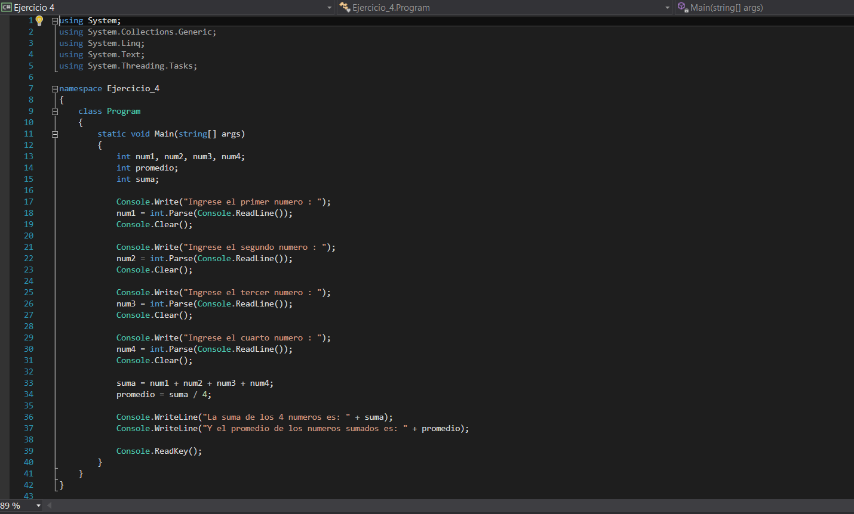

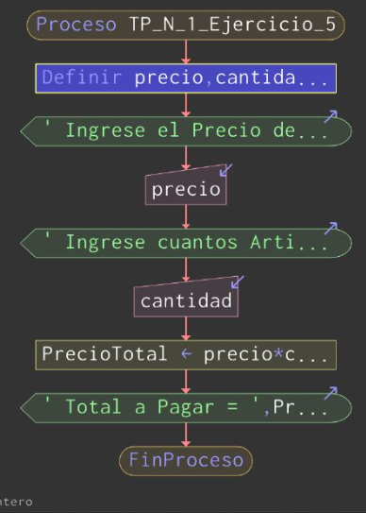EJERCICIO 5

Se debe desarrollar un programa que pida el ingreso de un artículo y la cantidad que lleva el cliente. Mostrar lo que debe abonar el comprador

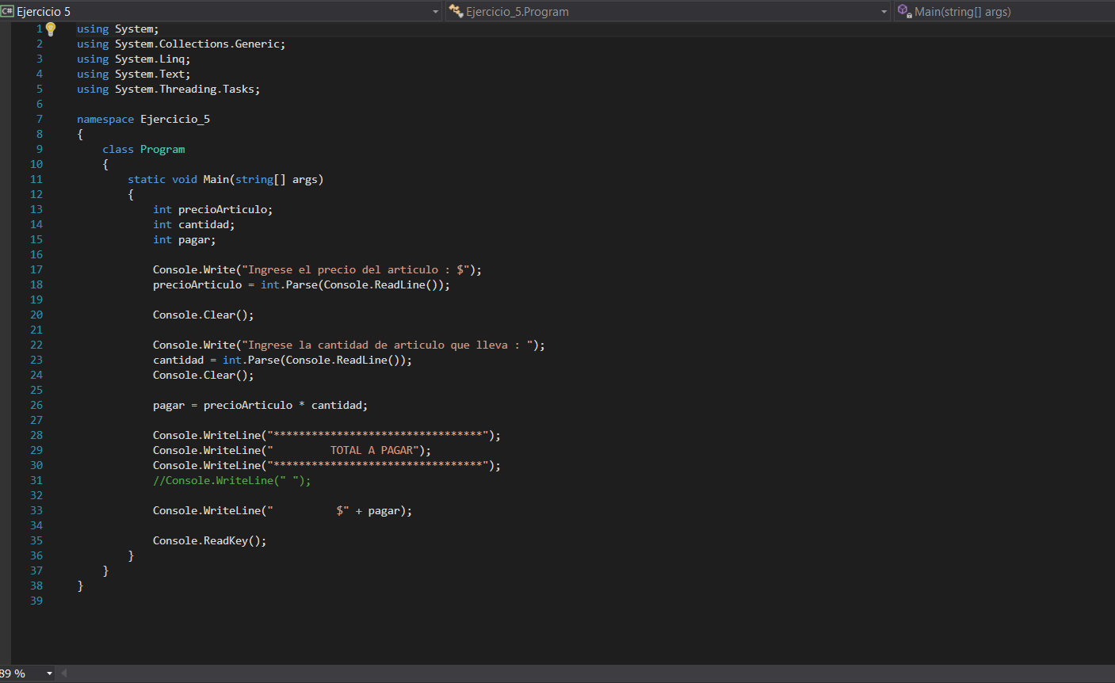

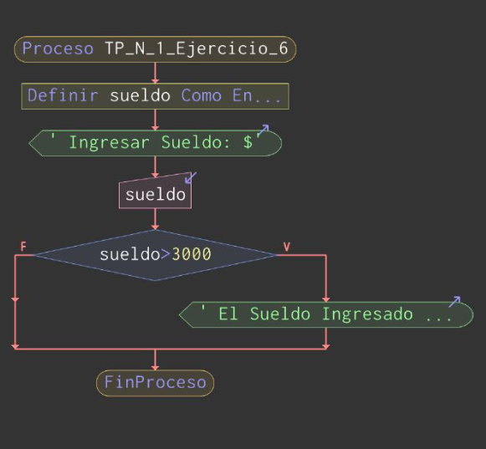EJERCICIO 6

Ingresar el sueldo de una persona, si supera los 3000 pesos mostrar un mensaje en pantalla indicando que debe abonar impuestos.

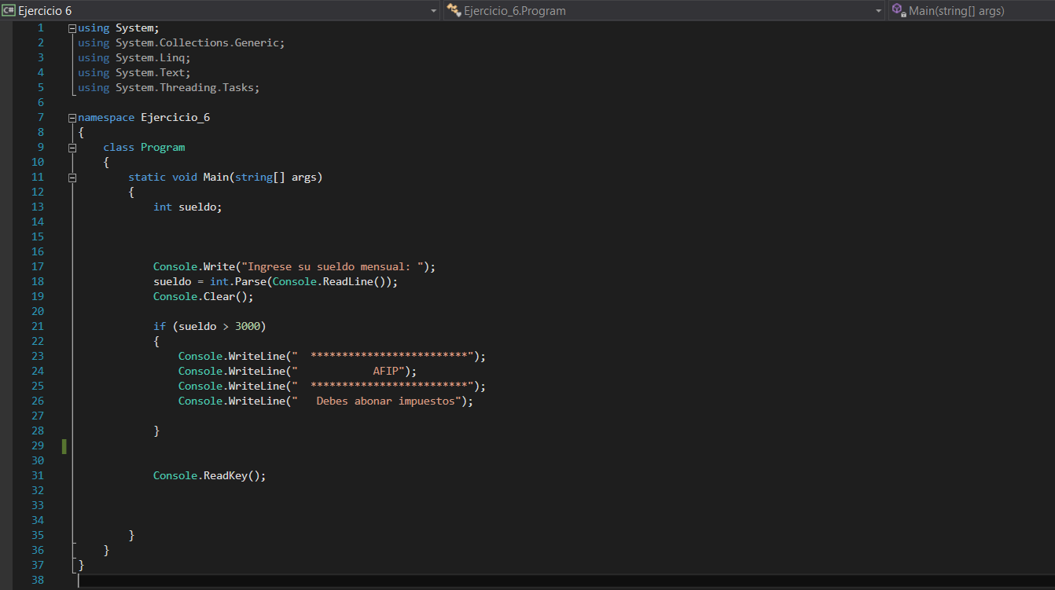

EJERCICIO 7

Realizar un programa que lea por teclado dos números, si el primero es mayor al segundo informar su suma y diferencia, en caso contrario informar el producto y la división del primero respecto del segundo

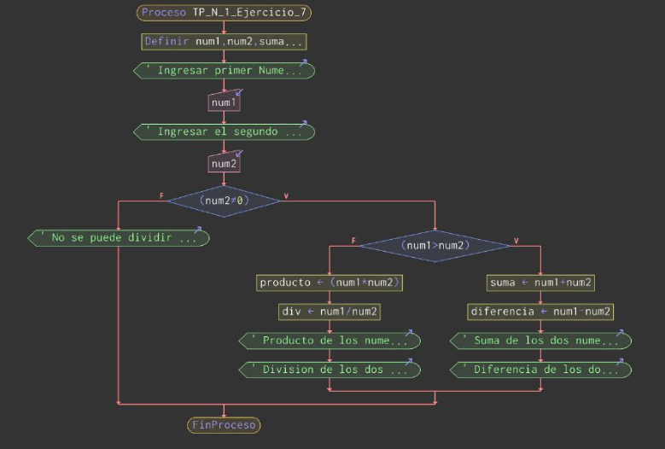

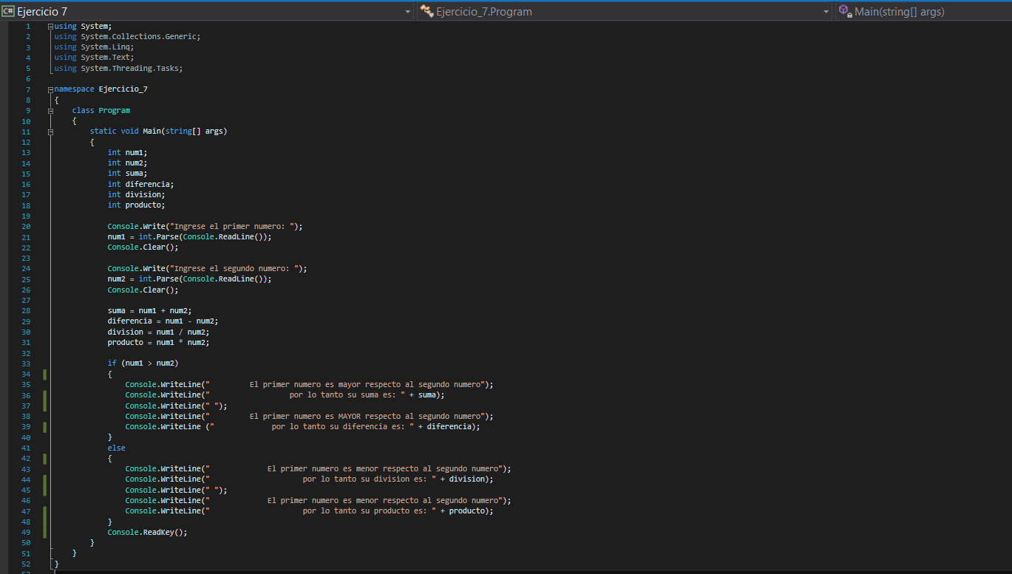

EJERCICIO 8

Se ingresa tres notas de un alumno, si el promedio es mayor o igual a siete mostrar un mensaje “Alumno Promocionado” por pantalla.

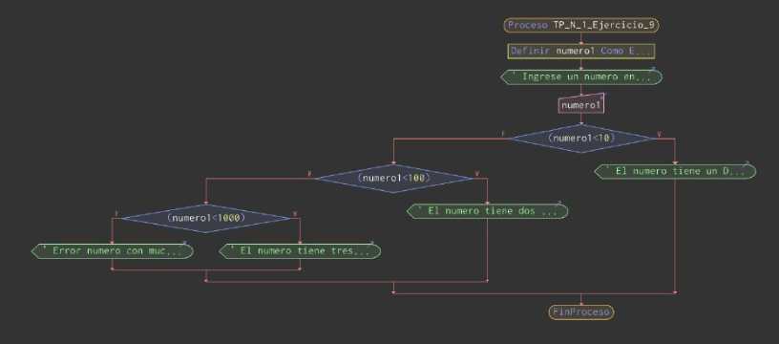

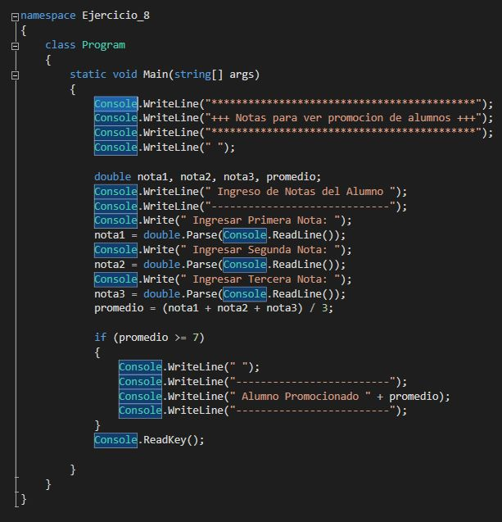

EJERCICIO 9

Se ingresa por teclado un numero entero positivo de uno, dos o tres dígitos ejemplo (7, 34, 458) mostrar un mensaje indicando si el numero tiene uno, dos o tres dígitos. Mostrar un mensaje de error si el número de cifras es mayor.

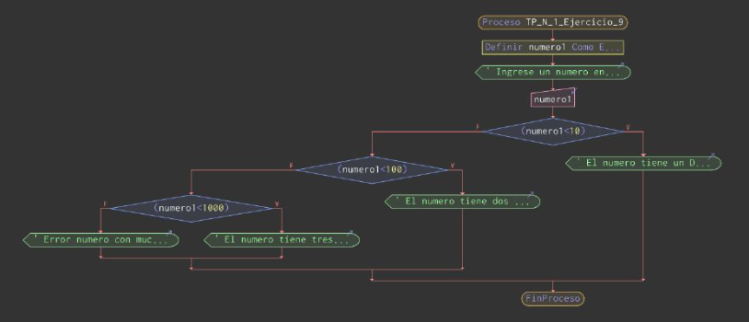

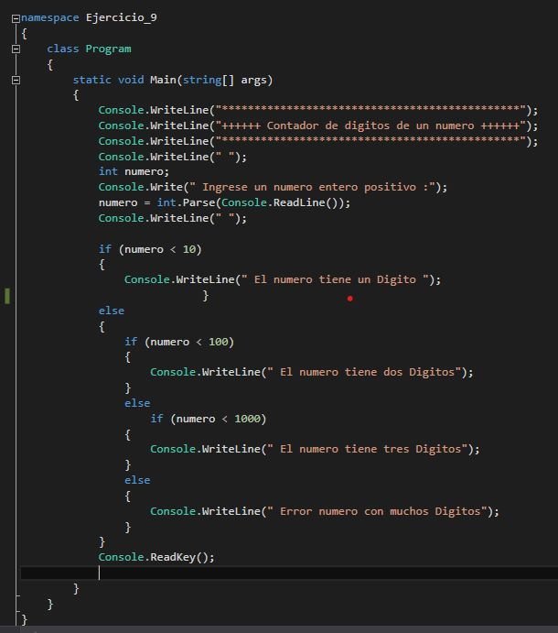

EJERCICIO 10

Se ingresa por teclado un valor entero, mostrar una leyenda que indique si el número es positivo, nulo o negativo.

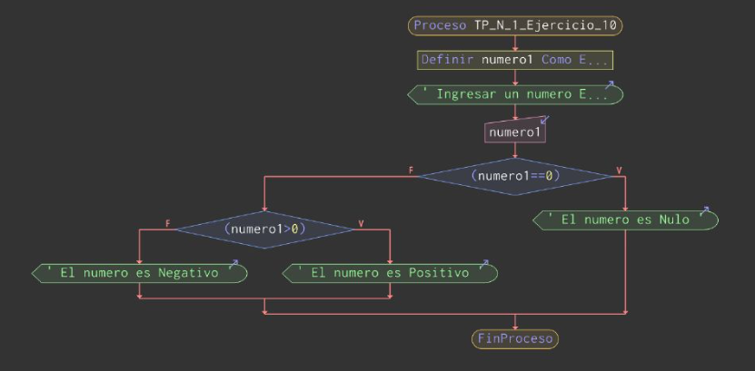

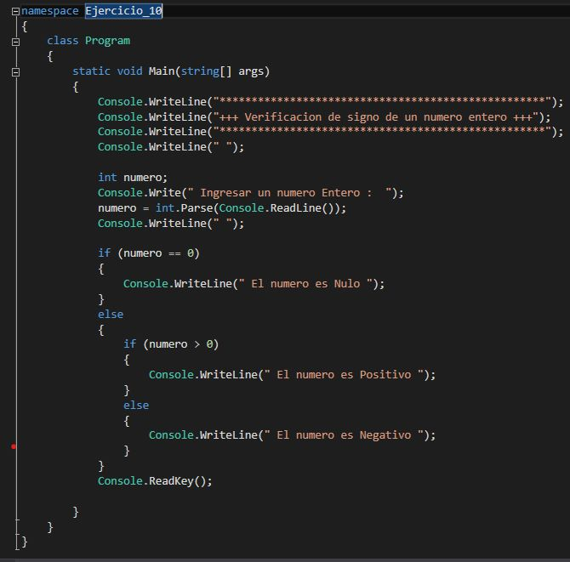

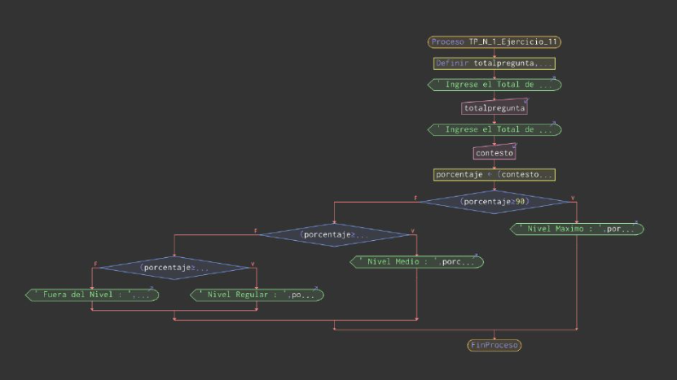EJERCICIO 11

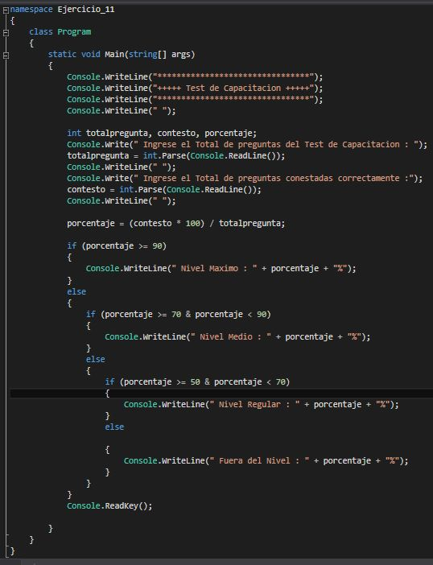

Se Realiza un test de capacitación, se obtiene la siguiente información: cantidad total de preguntas ejemplo (10 preguntas) y la cantidad de preguntas que contesto la persona correctamente ejemplo (7 de 10 contestadas). Se necesita un programa que ingrese los dos datos por teclado e informe el nivel del mismo según el porcentaje de respuestas correctas que ha obtenido

* Nivel máximo: Porcentaje >= 90%
* Nivel Medio: Porcentaje >= 70% y < 90%
* Nivel Regular: Porcentaje >= 50% y < 70%
* Fuera de Nivel: Porcentaje < 50%